7
AGN

SNCC.F.033
AGN-DAF-CM-2022-0052
No. EXPEDIENTE
21 de NOV de 2022
oferta EconÓmica

nombre del oferente: COMERCIALIZADORA GUGENNTAN SRL
Ítem | Descripción del Bien, Servicio u Obra | Unidad de medida | Cantidad | Precio Unitario | ITBIS | Precio Unitario Final
1 | Alcohol isopropílico al 70% | galones | 100 | 369 | 66.42 | 435.42
RD$:43,542 (cuarenta y tres mil quinientos cuarenta y dos )

GILBERTO ESTRELLA en calidad de GERENTE GENERAL debidamente autorizado para actuar en nombre y representación de COMERCIALIZADORAA GUGENNTAN SRL
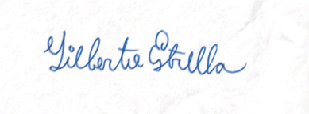

Si aplica.
Si aplica.

